№ в избир.  списке | ФАМИЛИЯ ИМЯ ОТЧЕСТВО | Телефон | эл. почта скайп | Место работы | Дата и Место рождения | Адрес
 | РСФСР
МОСКОВСКИЙ
(городской)
152 | ДОРЕНКО СЕРГЕЙ ЛЕОНИДОВИЧ  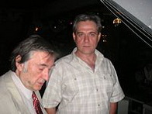 | Телефон: (495) 230-0-430  Факс: (495) 66-33-812  +7 (495) 788-107-0  SMS номер:  +7 (925) 101-107-0 Телефон: +7-495-232-16-36  Факс: +7 495 1053502 | info@rusnovosti.ru  Веб сайт: www.rusnovosti.ru | российский журналист, радиоведущий, главный редактор радиостанции РСН | Родился 18 октября 1959 года в Керчи, в семье военного летчика Леонида Филипповича Доренко (1936) и библиотекаря Татьяны Ивановны Доренко. Мать родилась в Житомире, а отец — в Стаханове | 127015, Москва, Бумажный проезд, дом 14, стр. 2  Москва  Адрес: Москва, 123298, ул. 3-я Хорошевская, дом 12
153 | КАШИН ВЛАДИМИР ИВАНОВИЧ  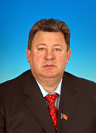 | телефоны: 692-80-58; 692-18-94  факс: 692-49-63  (495) 692-62-66  (495) 629-68-27 и (495) 629-69-75  (495) 629-65-04  ФАКС ГОСДУМЫ(495) 697-42-58 | cnature@duma.gov.ru, stateduma@duma.gov.ru | Депутат Государственной Думы избран в составе федерального списка кандидатов,  Председатель комитета ГД по природным ресурсам, природопользованию и экологии | Дата рождения: 10 августа 1948 года | 103265, г. Москва, Георгиевский пер., д.2  103265, Москва, улица Охотный ряд, дом 1  103265, Москва, улица Моховая, дом 7
154 | САПОЖНИКОВ НИКОЛАЙ ИВАНОВИЧ  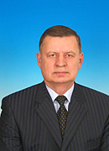 | Тел.: 8 495 692-03-65  8 495 692-49-65  Факс: 8 495 692-37-15 | cindustry@duma.gov.ru | Депутат Государственной Думы  Заместитель председателя комитета ГД по промышленности  Член комиссии ГД по вопросам депутатской этики  Член комиссии ГД по правовому обеспечению развития организаций оборонно-промышленного комплекса РФ | 5 августа 1949 года | Георгиевский пер., д. 2, Москва, 103265
155 | ЧЕРЕПКОВ ВИКТОР ИВАНОВИЧ |  | 77-00001@mail.ru | Член правления Союза российских городов. Изобретатель СССР  Координатор Народного блока граждан России "ВССГР" | 16.04.1942 года
156 | ЧЕРКЕСОВ ВИКТОР ВАСИЛЬЕВИЧ  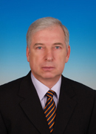 |  | komitet2.16@gmail.com | Депутат Государственной Думы  Первый заместитель председателя комитета ГД по безопасности и противодействию коррупции | Дата рождения: 13 июля 1950 года | 103265, Москва, Георгиевский пер., д.2

